113年「愛與陪伴」社區支持團體

在你的生命中，此時此刻正因為「成癮」而感到不安與困擾嗎？無論是感受壓力而找不到出口的你，或身邊親友，我們將提供「安全隱密的環境」，透過團體多元學習「自我照顧」、「家庭關懷」、「社區參與」，從關心自己的心理、生理，進而關心他人及所處的環境，提升支持量能。
♥主辦單位：高雄市政府毒品防制局
♥場次
1.鳳山場
時間：113年1月5日~113年12月20日，每星期五，早上10:00-12:00
地點：社會局婦幼青少年活動中心-韻律教室（本市鳳山區光復二路120號2樓）
2.岡山場
時間：113年1月8日~113年12月2日止，每月第一週，週一下午2:30-4:30
地點：方舟就業服務協會(高雄市橋頭區站前街12-1號)
3.前金場
時間：113年1月17日~113年12月18日止，每月第三週，週三下午3:00-5:00
地點：高雄市政府毒品防制局-多元體驗中心(高雄市前金區中正四路211號4樓)


♥參加對象：本市藥癮個案及其家屬、隱性藥癮個案及其家屬
♥帶領老師：蔡詩詩、蘇悅中、王振宇、黃秀雯
(專長：情緒困擾、情感議題、藥癮諮商、藥酒癮戒治輔導)
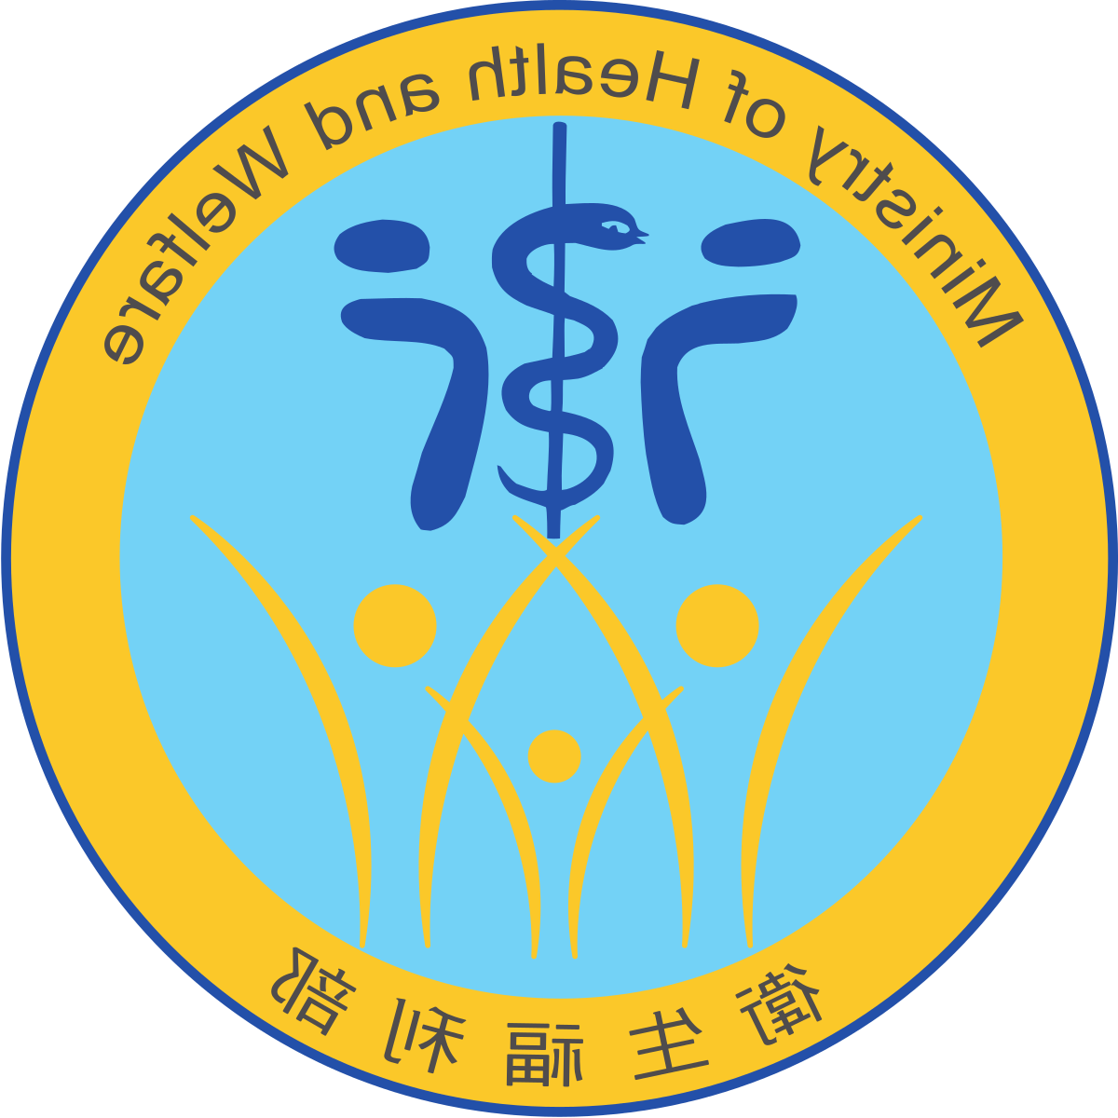
♥費 用：免費
♥報名方式：電話： 衛福部毒防諮詢專線0800-770-885
或 07-2111311轉718林小姐
E-mail：kaodrugabuse@gmail.com
♥傳真電話：07-2152030
…………………………………………………………………………………………………………
報 名 表
姓 名 |  | 場次
連絡電話 |  | □ 鳳山  □ 岡山  □ 前金
主責個管員 |  | □ 鳳山  □ 岡山  □ 前金
參加團體時間 | 年 月 日 | □ 鳳山  □ 岡山  □ 前金

